Kelionė į Šampanę
2017 gegužės 17-21 d. ir birželio 26- liepos 3d.
„Tik vaizduotės neturintis žmogus gali nerasti progos išgerti šampano“ Oskaras Waildas

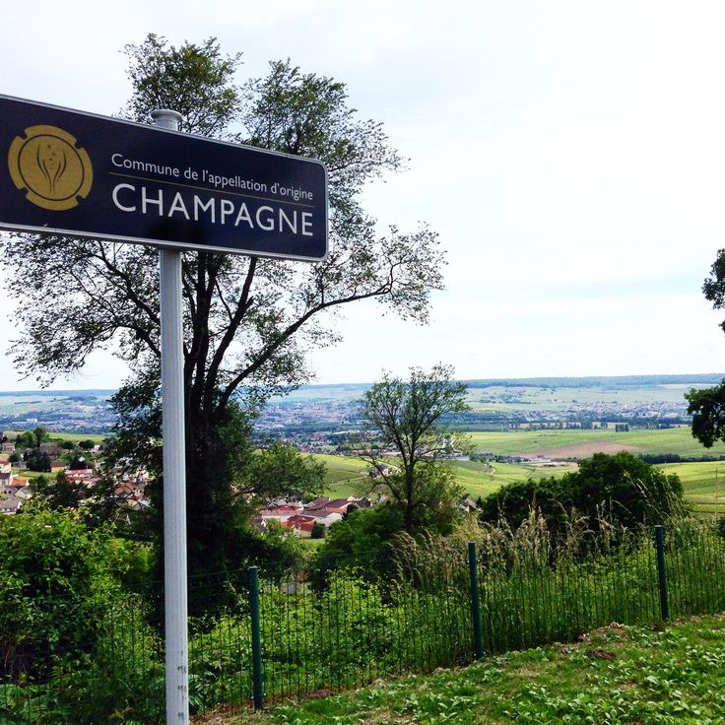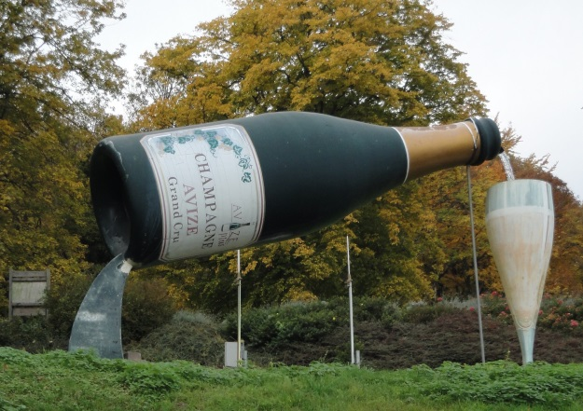

1 diena - Skrydis iš Vilniaus 17:55. Paryžiuje leidžiamės 19:35val. Viešbutį pasiekiame apie 22:00 – 22:30 val.
2-4 dienaPusryčiai. Prie rytinės šampano taurės trumpas ateinančios dienos pristatymas. Dvejų šampano namų lankymas per dieną.
Tarp šampano namų lankymo pietūs* vietiniame restoranėlyje. Vakarienė *.
Restoranai pietums ir vakarienėms bus suderinti iš anksto.
Nakvynė viešbutyje.
5 diena - Pusryčiai.Vykstame į Champagne LAUNOIS Père et Fils MUZIEJŲ, degustacija, pietūs pilyje*. Vakarop vykstame į Paryžiaus oro uostą ir laimingi skrendame namo. Vilniuje leidžiamės 23:40val.
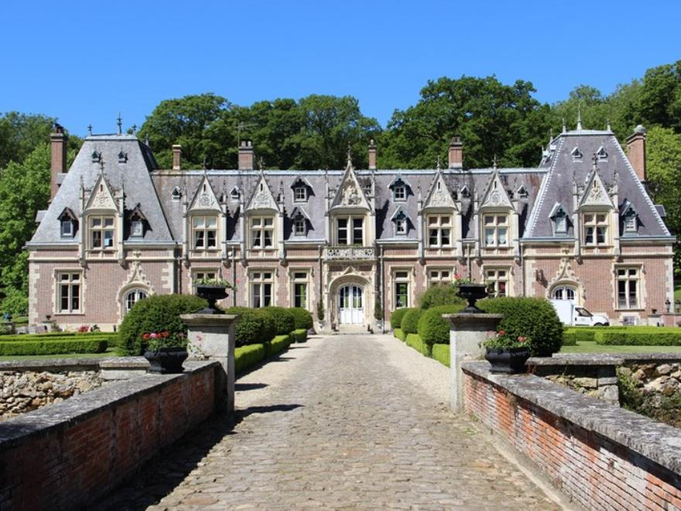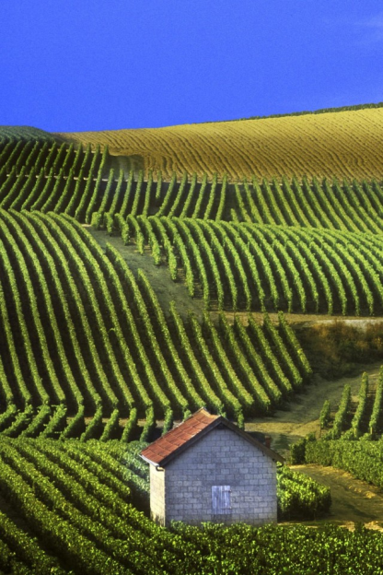
Kelionės metu klaidžiosime po Šampanės sostinę Reimsą, aplankysime jo įžymiąją Katedrą, kur ieškosime vienintelio besišypsančio angelo ir leisimės į tik Reimso miestui būdingusrūsius,kurie yra kalkakmenyje iškirstos kūgio formos erdvės, jungiamos koridorių.
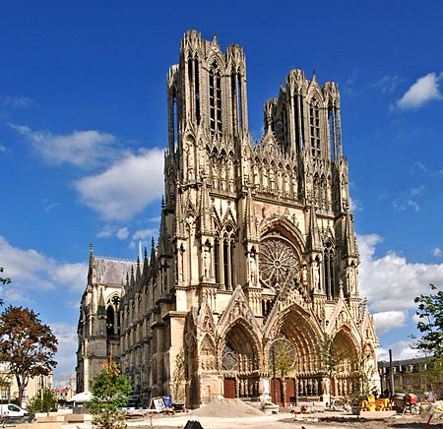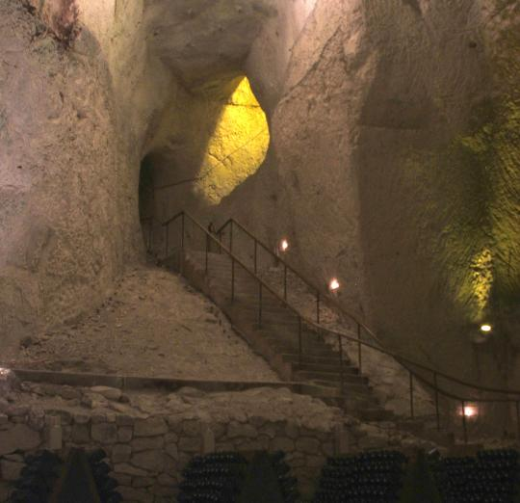
Apkeliausime pagrindinius Šampanės regionus – Montagne de Reims, Valle de la Marne, Cote des Blances ir pietinius Obo vynuogynus su nuostabaus grožio Troyes miesteliu.
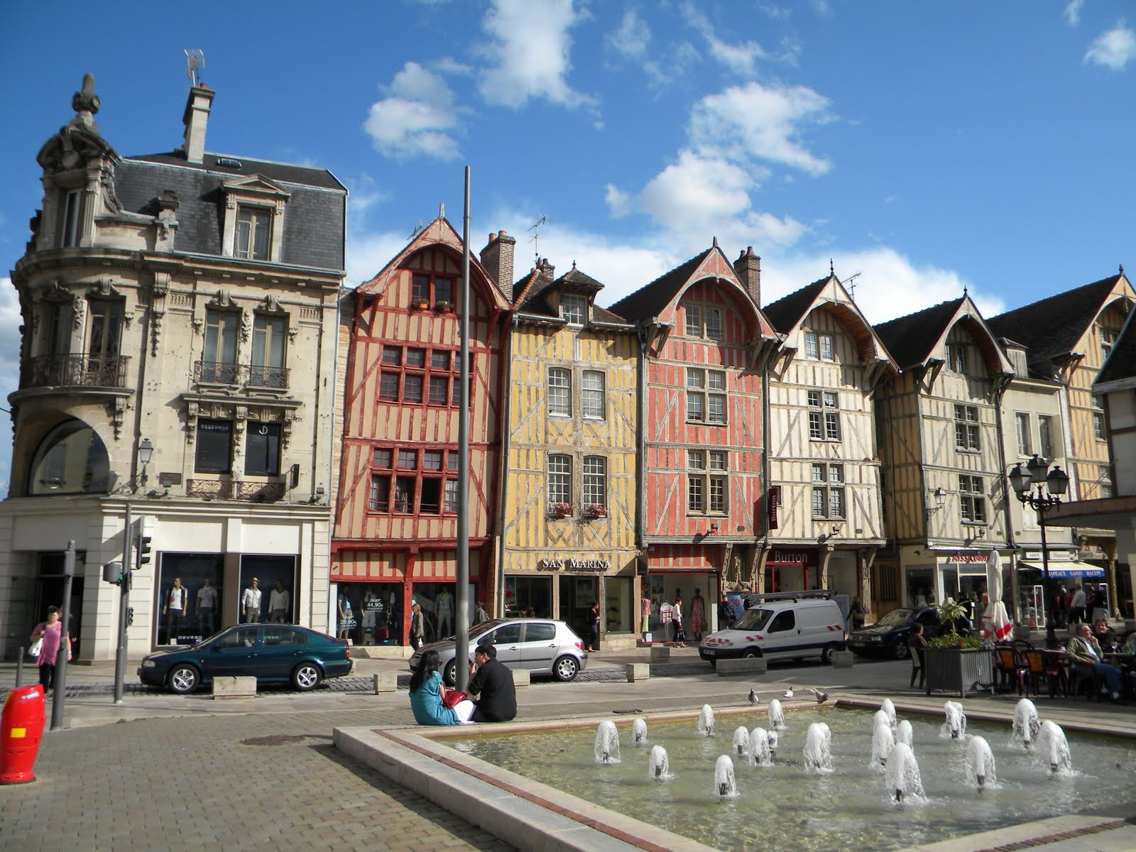
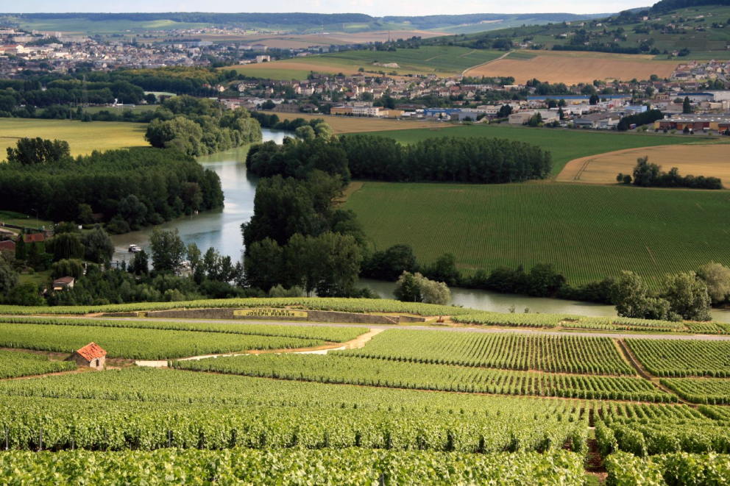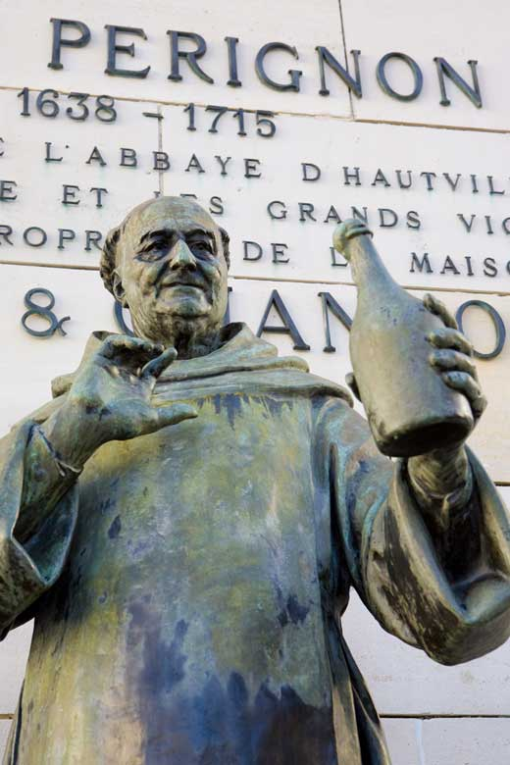
Aplankysime Dom Perignon Abatiją ir sužinosime, kuo jis ypatingas šampano istorijoje.
Epernay mieste praeisime pačia brangiausia pasaulyje gatve, kurioje įsikūrę garsūs ir prabanga tviskantys šampano namai, o po Champagne aveniu grindiniu driekiasi virš 100km labirintai su juose bręstančiais milijonais šampano butelių!
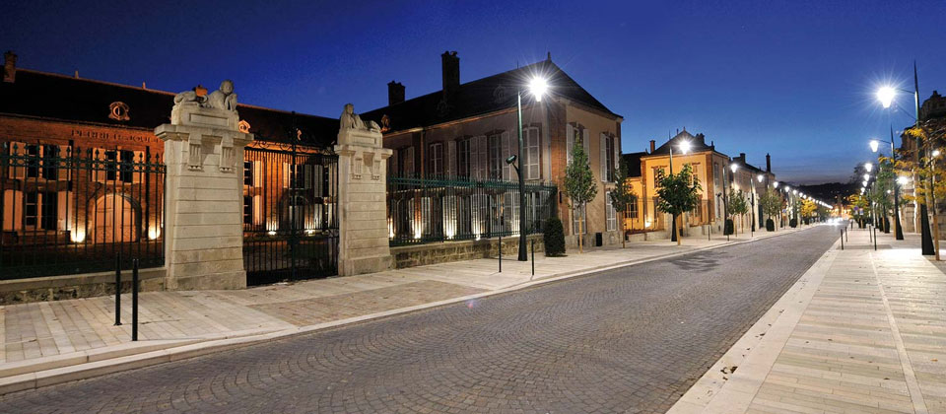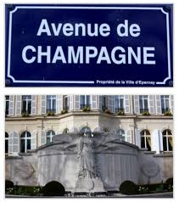
Lankysimės įvairiausiuose šampano namuose, nuo mažo ūkininko iki garsaus gamintojo žinomo visame pasaulyje. Pamatysime, kaip gaminamas šampanas ir suprasime, kodėl jis toks brangus.Landžiosime po ilgiausius Šampanės rūsius, grožėsimės vynuogių laukais. Šiltai bendrausime su skirtingais šampano gamintojais ir deguostuosime įvairiausių stilių šampaną!
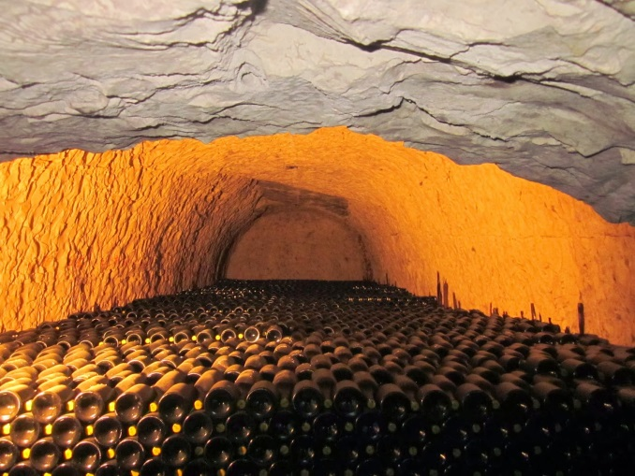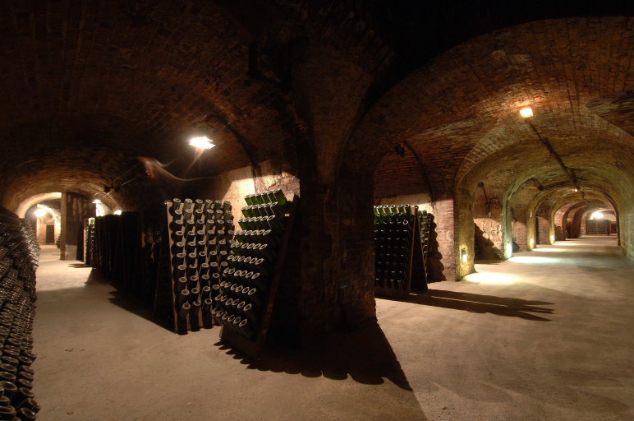
Restoranuose šampano pasirinkimas paprastai driekiasi per keletą meniu puslapių, o patiekiamas jis visada be priekaištų!
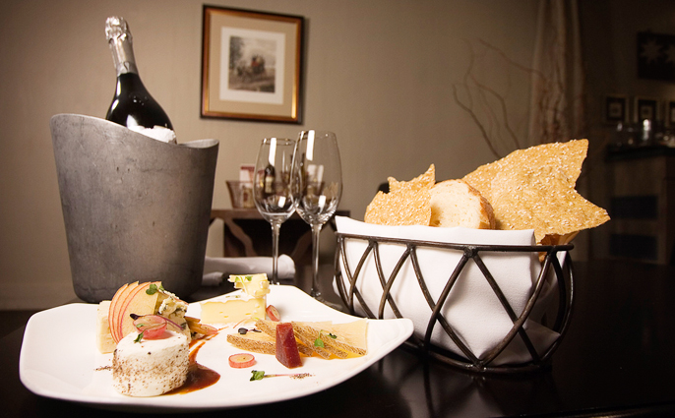

(Praėjusioje kelionėje išragavome 45 skirtingus šampanusAr pasiruošę padidinti rekordą? )
Kelionės kaina 890 Eur

Į kelionės kainą įskaičiuota:

- Transporto paslaugos Prancūzijoje ir įsigyto šampano parvežimas į Lietuvą.
- 4 nakvynės su pusryčiais viešbutyje.
- Vizitai ir degustacijos šampano namuose.
- Kelionės vadovo paslaugos.

Į kainą neįskaičiuota:

- Lėktuvo bilietai (šiuo metu kaina į abi puses apie 85 Eur)
- *Vakarienės ir pietūs (1 vakarienės/pietų kaina su šampanais apie 40-50 EUR)
- ** Kelionės draudimas.

